安徽农业大学第1学期
学院： 专业班级： 姓名： 学号：
装 订 线
《 工程制图 》试卷（A卷）
考试形式: 闭卷笔试 时间：2小时
适用专业：
总分：100分 考试日期：
题 号 | 一 | 二 | 三 | 四 | 总 分
得 分
一、判断题：（ 10小题，共10分）
得分 | 评阅人
（用“√ ”表示正确，用“×”表示错误）
1. 一般用粗实线画可见轮廓线，图样中同类型的图线线宽一致。（ ）
2.两点A、B的投影，若Z_{A}＞Z_{B}，Y_{A}＞Y_{B}，则A点在B点之上、之前。（ ）
3.在A点的三面投影关系中，a″a_{z}=aa_{yh}。（ ）
4.投影面平行面同时垂直于两个投影面，而投影面垂直面只垂直于一个投影面。（ ）
5.两交叉直线在H、V、W面上的投影，都有一对重影点。（ ）
6. 图样中标注的尺寸大小要依据比例进行缩放。（ ）
7. 两个铅垂面交线的正面投影具有积聚性。（ ）
8.当两直线在V、H、W面上的投影都相互平行时，则两直线的空间位置
一定平行。（ ）
9.空间两直线不平行，必定相交。（ ）
10.两圆柱体相交产生相贯线，而两圆柱孔相交不一定产生相贯线。( )
二、填空题：（每空1分，共15分）
得分 | 评阅人

11.若直线AB、CD的侧面投影和正面投影都平行于OZ轴，则AB、CD两直线的相对位置是 ，该两直线都是 线。
12.三视图的三等关系是： 、 和 。
13.与铅垂线垂直相交的直线，为 ，或 ，或 。
14.侧平线EF的 投影反映直线的实长，和 轴的夹角等于直线EF和 投影面的倾角β。
15.一直线垂直于侧垂面，则该直线为 线；水平面和侧垂面相交，则它们的交线为 线。
16.任一回转体表面上点的投影，均可采用 法求得。
17.同轴回转体相贯线的形状为 。
三、选择题：（不定项选择，每小题2分，共12分）
得分 | 评阅人

18. W面的投影上，反映了形体( )的方位关系。
A、上下、前后； B、前后、左右； C、上下、左右； D、不确定
19.同一平面上的侧平线和正平线一定是（ ）直线。
A、相交； B、平行； C、交叉； D、不确定
20.投影图中，交叉两直线是（ ）
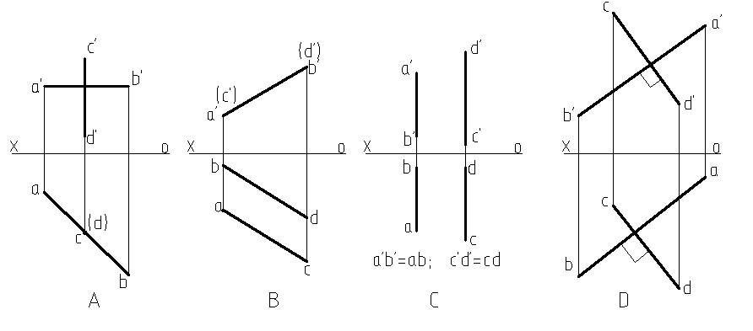
21.线段AB在圆锥表面上，根据其正面投影判断表示AB是直线的图是( )
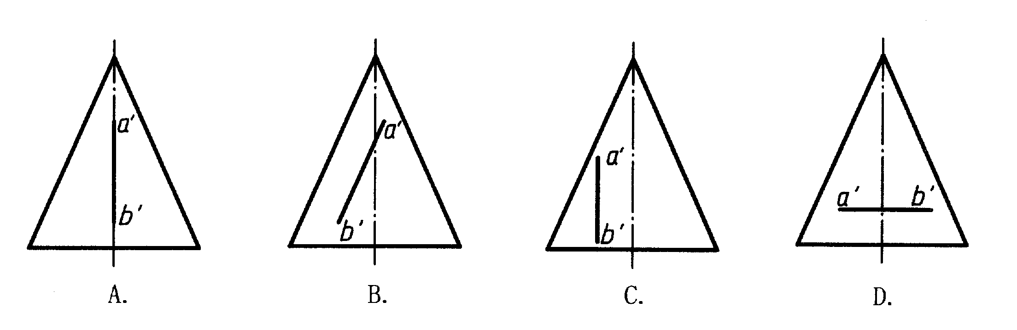
22.选择正确的W面投影（ ）
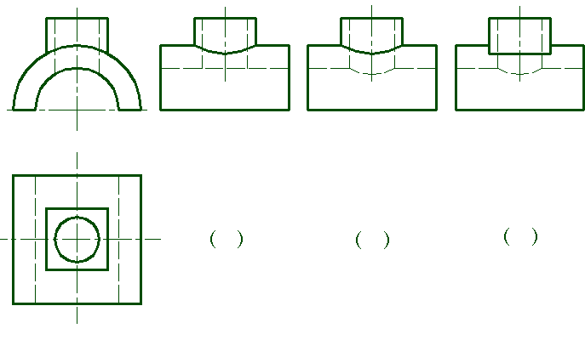
（A） （B） （C）
23. 选择正确的W面投影（ ）
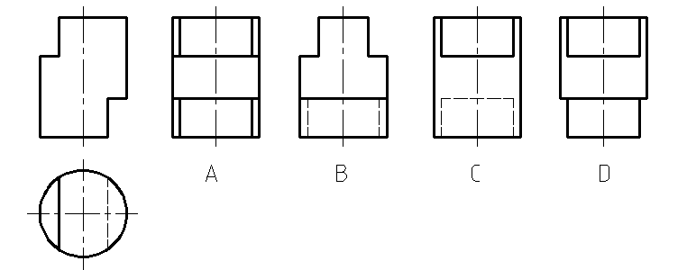
四 作图题（7小题，共63分）
得分 | 评阅人

24.已知点A的三面投影，若点B在点A之左10、之前10、之下10；又点C在点B之右10、之后15、之上15，画出B、C两点的三面投影。（6分）
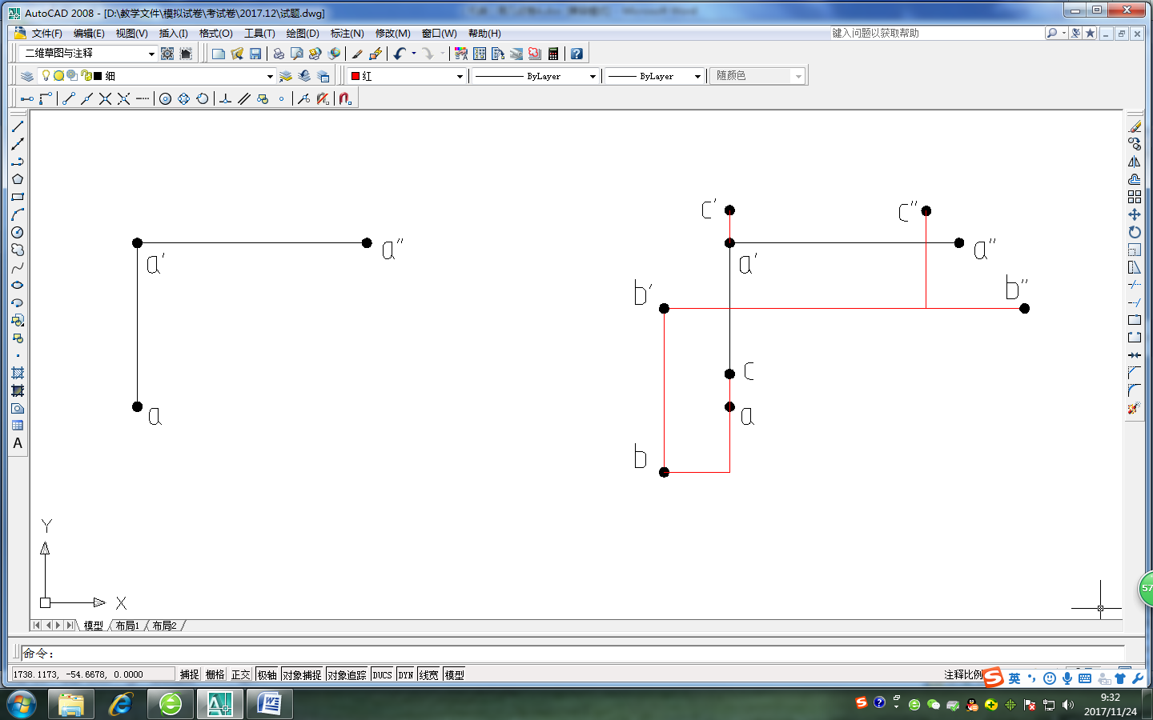

25. 平面四边形ABCD,BC边平行于V面，补全四边形的水平投影。（8分）

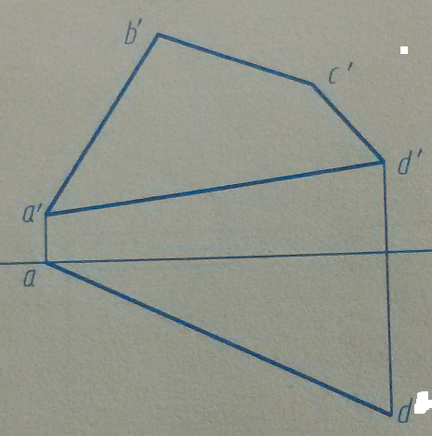

26.完成三棱锥被截后的水平投影，并作出其侧面投影。（12分）
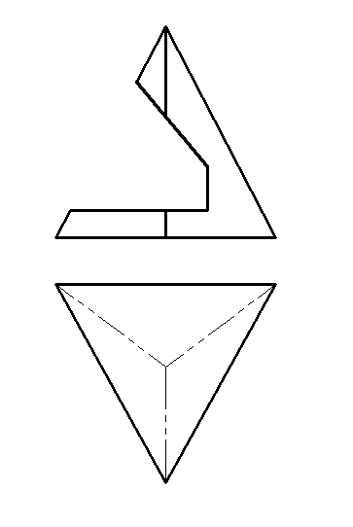

27.补全被截圆锥的水平投影,并画出侧面投影。（9分）
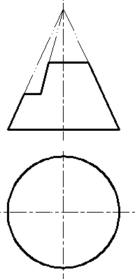

28.补画相贯立体的V面投影。（10分）
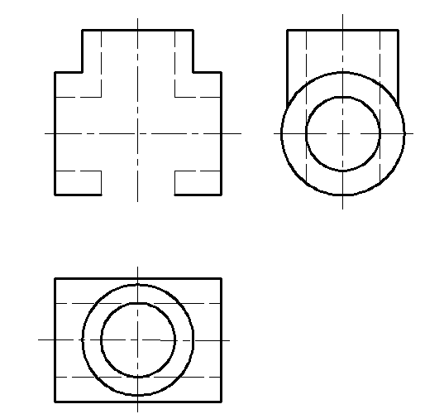
29．读图并补画出各视图中的缺线。（9分）
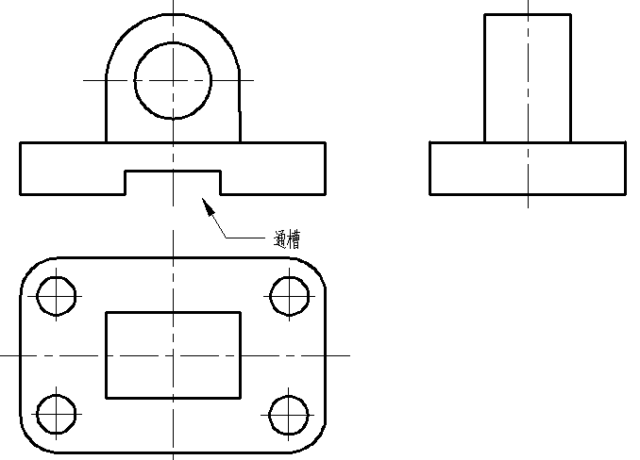
30.读图补画左视图。（9分）


